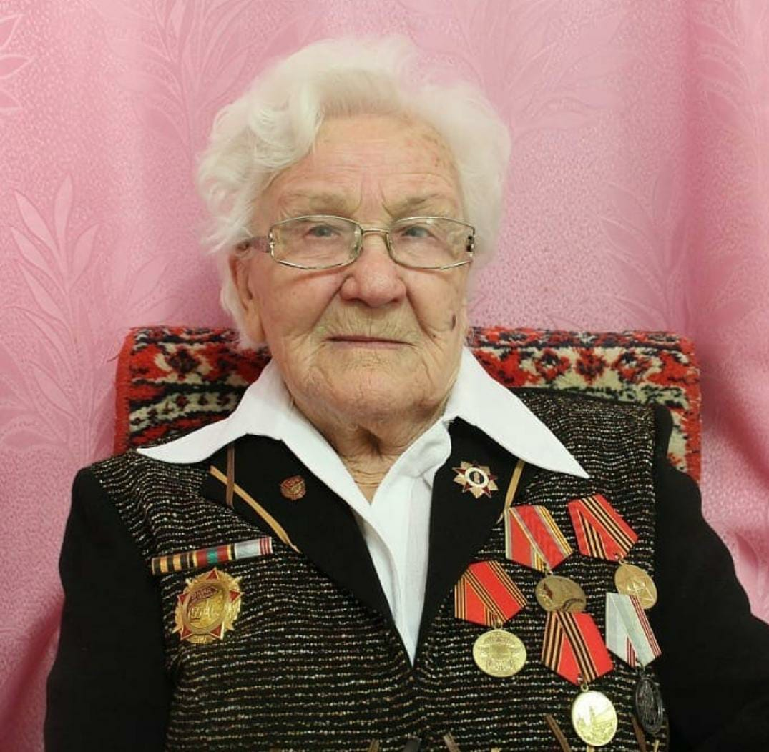

Корнилова Надежда Леонтьевна (1924-2017). Моя прабабушка родилась 31 августа 1924 г. Закончив 10 классов средней школы, она поступила в военное училище в г. Чита. Учиться нужно было 2 года. Был 1941-й. Проучиться удалось только год. В октябре 1942-го получив звание лейтенантов, все ребята и девчата отправились на фронт. Ехали в Минск. Все было полны романтики, всём хотелось воевать и защищать нашу Родину, противостоять врагу! Но... первый страх пришёл вместе с первой бомбёжкой. Было это в Гомеле. Много убитых и раненых. Тогда все поняли, что война-это страшно. Прабабушка жила в военно-эксплуатационном отделении, т.е это все, что касалось железнодорожных путей. В Гомеле они простояли 6 месяцев. А дальше, где бомбёжки, там и они. Где разбомбят участок, станцию, туда их пока и посылают. Слуцк, Осиповичи, Тимковичи, Минск, Брянск... В октябре 1944-го прабабушку ранило при строительстве депо в Гомеле. По ранению, прабабушку комиссовали в Читу, где она работала диспетчером по воинским перевозкам в отделении железной дороги, т.е и здесь она продолжала служить и трудиться во благо Родины.
А потом пришла долгожданная Победа! Годы бомбёжек были позади, русский народ ликовал! Парад победы прабабушка встречала в Чите. Танцы, радость, слезы счастья, песни под гармошку - это то, что прабабушка вспоминала с большей радостью, чем годы войны.
Гонтарь Анна, группа И 4 Б

